e-Dnevnik
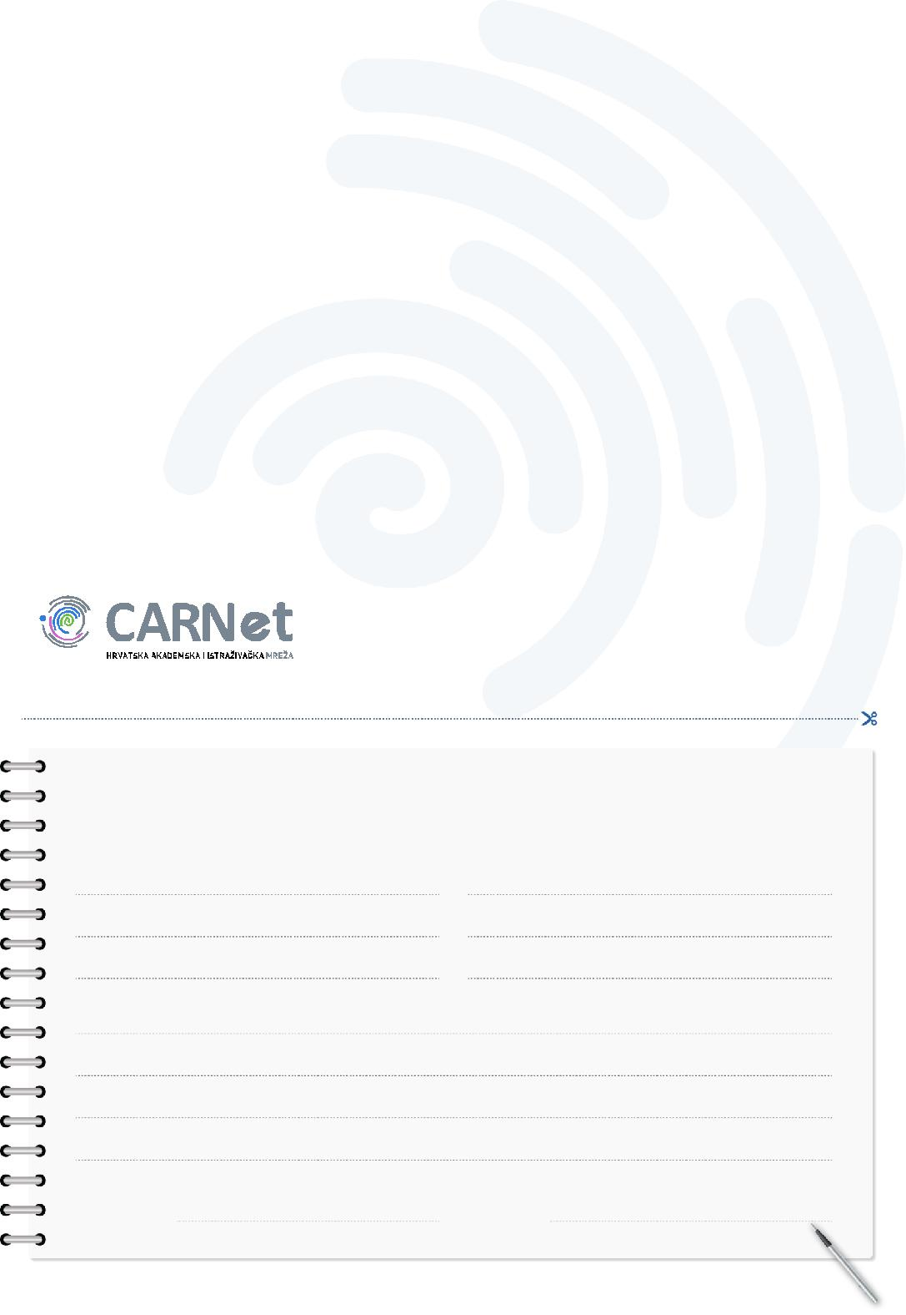e-Dnevnik

e-Dnevnik za učenike i roditelje

Sustav za obavještavanje roditelja o izostancima

e-Dnevnik je web aplikacija za vođenje razredne evidencije u osnovnim i srednjim školama u Republici Hrvatskoj. U razrednim odjelima u kojima se koristi, e-Dnevnik zamjenjuje papirnatu razrednu knjigu.

e-Dnevnik za učenike i roditelje (https://ocjene.skole.hr) je

web aplikacija koja omogućava učenicima pregled ocjena, izostanaka, bilješki te rasporeda pisanih zadaća koje su njihovi nastavnici upisali u

sustav. Učenici se u aplikaciju prijavljuju sa svojim

elektroničkim identitetom (npr. pero.peric@skole.hr) iz sustava

AAI@Edu.hr. Elektronički identitet dobivaju u školi od administratora imenika. Roditelji se u aplikaciju mogu prijaviti isključivo putem sustava e-Građani koristeći jednu od prihvaćenih vjerodajnica uz uvjet da je u e-Dnevnik unesen OIB roditelja. Putem ove aplikacije roditeljima je omogućen uvid u podatke o djetetu koje su predmetni nastavnici i razrednik unijeli u e-Dnevnik.

Uvođenjem e-Dnevnika ostvareni su preduvjeti da elektroničkom poštom dobivate obavijest o izostancima Vašeg djeteta s nastave. Obavijest će biti upućena na Vašu e-mail adresu, dan nakon što je dijete izostalo s nastave. Uvjereni smo da ćemo na ovaj način pomoći Vama kao i Vašem djetetu oko evidencije izostanaka sa nastave.

Ukoliko želite primati obavijesti e-mailom molimo Vas da popunite i potpišete suglasnost o primanju obavijesti o izostanku djeteta.

Informacije je moguće dobivati na e-mail adrese jednog ili oba roditelja.

Ukoliko promijenite mišljenje oko dobivanja e-maila s informacijom o izostancima Vašeg djeteta ili ste promijenili e-mail adresu, molimo Vas da o tome obavijestite razrednika.

SUGLASNOST o primanju obavijesti o izostanku djeteta

Želim/želimo primati obavijesti o izostancima našeg djeteta

Ime koji/a pohađa razred

Prezime u školi

OIB

ime i prezime majke / skrbnice, OIB

ime i prezime oca / skrbnika, OIB

e-mail adresa/e

U gradu datuma

Potpis majke / Potpis oca /

skrbnice skrbnika

Više informacija o e-Dnevniku pročitajte na www.carnet.hr/e-dnevnik a za upite obratite se na e-mail adresu: helpdesk@skole.hr

